ПАМЯТКА ДЛЯ ПАЦИЕНТОВ И РОДСТВЕННИКОВ ПАЦИЕНТОВ,
СТРАДАЮЩИХ ЭПИЛЕПСИЕЙ
Эпилепсия - это заболевание головного мозга, характеризующееся повторными приступами нарушений двигательных, чувствительных мыслительных или психических функций, возникающих вследствие чрезмерных нейронных разрядов в коре головного мозга. Заболевание характеризуется развитием судорог во всех мышцах или отдельных группах мышц, сопровождающееся отключением сознания. Приступы могут сопровождаться «Аурой» перед приступом (легким головокружением или необычными ощущениями, возможно с наличием зрительных или слуховых галлюцинаций).
Диагноз Эпилепсия установлен у 65 млн человек в мире. В России зарегистрировано более 350 тысяч пациентов с эпилепсией.
Причинами возникновения эпилепсии являются:
- повреждения головного мозга в антенатальном или перинатальном периоде
- врожденные аномалии развития структур головного мозга иди состояния обусловленные генетическими изменениями
- черепно-мозговые травмы
- инсульты
- нейроинфекции
- опухоли головного мозга
- другие
Выделяют очаговые (парциальные, фокальные, локальные) приступы, при которых могут наблюдаться судороги или своеобразные ощущения (например, онемение) в определенных частях тела; наиболее часто - в лице или конечностях, особенно в руках. Очаговые приступы могут также проявляться короткими приступами зрительных, слуховых, обонятельных или вкусовых галлюцинаций; кратковременным ощущением боли или дискомфорта в животе; наплывом мыслей с невозможностью сосредоточиться; ощущением «уже виденного» или «никогда не виденного», приступами немотивированного страха. Сознание при этих приступах обычно сохранено, и пациент детально описывает свои ощущения. Возможно выключение сознания без падения и судорог. При этом больной продолжает автоматизированно выполнять прерванное действие. В этот момент могут встречаться автоматизмы: сглатывание, жевание, поглаживание тела, потирание ладоней и пр. При этом создается впечатление, что человек просто поглощен своей деятельностью. Продолжительность парциальных приступов обычно не более 30 сек. После сложных парциальных приступов возможны кратковременная спутанность сознания, сонливость.
Генерализованные приступы бывают судорожные и бессудорожные (абсансы). Генерализованные судорожные тонико-клонические приступы наиболее серьезный, шокирующий, пугающий окружающих тип приступов, недалеко не самый тяжелый. Иногда за несколько часов или даже дней до приступа пациенты испытывают некоторые феномены, называемые предвестниками: общий дискомфорт, тревогу, агрессию, раздражительност , бессонницу, потливость, чувство жара или холода и др. В начале приступа (тоническая фаза) возникает напряжение мышц и часто наблюдается пронзительный крик. В течение этой фазы возможно прикусывание языке Развивается кратковременная остановка дыхания с последующим появлением цианоза (синюшность кожи). Далее развивается клоническая фаза приступа: возникают ритмичные подергивания мышц, обычно с вовлечением всех конечностей. В конце клонической фазы часто наблюдается недержание мочи. Судороги обычно прекращаются самопроизвольно через несколько минут (2-5 мин). Затем наступает постприступный период, характеризующийся сонливостью, спутанностью сознания, головной болью и наступлением сна.
Бессудорожные генерализованные приступы носят название абсансов. Они возникают почти исключительно в детском возрасте и ранней юности. Ребенок внезапно замирает (выключение сознания) и пристально смотрит в одну точку; взгляд кажется отсутствующим. Могут наблюдаться прикрывание глаз, дрожание век, легкое запрокидывание головы. Приступы продолжаются всего несколько секунд (5-20 сек) и часто остаются незамеченными. Эти приступы очень чувствительны к гипервентиляции - провоцируются глубоким форсированным дыханием в течение 2-3 мин.
Выделяют также миоклонические приступы: непроизвольное сокращение мышц всего тела или его частей, например, рук или головы, при этом пациент может отбрасывать в сторону находящиеся в руках предметы. Эти приступы нередко возникают в утренние часы, особенно если пациент не выспался. Сознание при них сохранено. Атонические приступы характеризуются внезапной полной утратой мышечного тонуса, вследствие чего пациент резко падает. Судорожные сокращения отсутствуют. У детей первого года жизни встречается особый вид тяжелых приступов - инфантильные спазмы. Данные приступы протекают серийно в виде кивков, складывания туловища, сгибания рук и ног. Дети с этим типом приступов обычно отстают в двигательном психическом развитии.
Существуют около 40 различных форм эпилепсии и разных типов приступов Врач должен провести необходимое обследование
(электроэнцефалографию, нейровизуализацию, ЭЭГ-видеомониторинг и т.д.) и точно диагностировать форму эпилепсии и характер приступов. При этом для каждой формы существуют определенный противоэпилептический препарат и своя схема лечения.
Эпилепсия не является неизлечимым заболеванием. Остановить болезненный процесс, добиться стойкой ремиссии и сохранить трудоспособность возможно при строгом соблюдении следующих правил:
- Регулярно посещайте своего лечащего врача.
- Точно соблюдайте назначенную терапию. Лечение эпилепсии должно быть непрерывным. Нельзя «отдыхать» от лекарств. Перерыв в лечении самовольное снижение дозировок, пропуск препаратов приводит возобновлению или учащению приступов. Всегда имейте запас противосудорожных препаратов. Прием других лекарственных препаратов может ослаблять действие противоэпилептических препаратов и вследствие этого провоцировать приступы. Контролируйте побочные эффекты лекарств и вовремя сообщайте врачу при их выявлении.
- Ведите календарь приступов и носите его при себе.
- Соблюдайте режим дня. Обеспечьте полноценный ночной сон не менее 8 часов в сутки. Следует избегать недосыпания и раннего насильственного пробуждения. Депривация (сокращение сна) может провоцировать приступы.
- Избегайте психических и физических перегрузок.
- Соблюдайте режим питания и водный баланс. Избегайте употребления острых блюд, крепкого чая и кофе.
- Откажитесь от вредных привычек. Категорически запрещается употребление алкоголя!
- Избегайте использование ярких' мерцающих источников света,
длительный просмотр телевизора, Длительной работы у экрана компьютера, компьютерные игры, избегайте близкое нахождение у экрана телевизора или монитора. При просмотре телевизора необходимо дополнительно освещать комнату.
- Откажитесь от вождения автотранспортом!. Законодательно в РФ вождение автотранспортом уже после первого приступа.
- Выбирайте работу, не связанную с опасным производство . Противопоказаны следующие виды деятельности: работа, связанная вождением транспорта, работа с движущимися незащищенным механизмами, работа на высоте, работа у открытой воды, служба армии и военно-морском флоте, в полиции, пожарных частях, тюрьме, на скорой помощи, работа с ценными хрупкими объектами, работа с химикатами. Не рекомендуется посменная работа, работа сутками, не обеспечивающая полноценный сон.
- На работе или по месту учебы обязательно проинформируйте коллег о возможности развития судорожного приступа (расскажите им о том, как они могут оказать помощь и кому позвонить). Храните на работе запасную одежку, чтобы иметь возможность переодеться.
- Дома постарайтесь не запирать межкомнатные двери на замок.Принимайте душ, а не ванну. Прием ванны без присмотра противопоказан. Не используйте в ванной комнате или около воды электроприборы.
- Готовьте пищу только в присутствии родственников, крайне осторожно используйте нож. Если Вы дома одни, используйте полуфабрикаты или уже нарезанные продукты, пользуйтесь микроволновой печью или духовкой с таймером отключения. Не переносите кастрюли и другие емкости с горячей пищей и напитками.
- Используйте дома дополнительные меры безопасности (нескользящие резиновые поверхности, мягкие ковры на полу, защита на острые углы; обогреватели и радиаторы должны находится в устойчивом и отдаленном от Вашего нахождения месте).
- Занятие физкультурой и спортом, путешествия не запрещены, но есть определенные ограничения. Запрещено плавание без спасательного жилета и без присмотра. Запрещено заниматься серфингом скалолазанием, горными лыжами, единоборством. Плавание, конный спорт, езда на велосипеде, катание на лыжах возможны только наличием защитных приспособлений и в присутствии инструктора.
- Путешествуйте всегда с сопровождающим, с собой берите набор необходимых лекарств, дневник приступов, с указанными Вашими данными, диагнозом, контактами родственников или лечащего врача. Избегайте перегревания и длительного нахождения на солнце.

ПЕРВАЯ ПОМОЩЬ ПРИ СУДОРОЖНОМ ПРИСТУПЕ
Судорожный приступ может возникнуть внезапно, у любого человека. Следует помнить, что человек в это время ничего не осознает. Если вы оказались рядом, необходимо сохранять спокойствие и соблюдать следующие правила
- Удалите все предметы, находящиеся в непосредственной близости от больного, в целях предотвращения травматизации во время эпилептического приступа (острые, горячие предметы, стекло и пр.).
- Защитите голову больного от возможной травмы, при возможности подложите под голову мягкий, плоский предмет (подушку, свернутый свитер сумку, пакет).
- Освободите от стесняющей одежды, ослабьте давление на шею одежды, которая может затруднять дыхание (расстегните воротник или развяжите галстук), можно также ослабить поясной ремень.
- Переведите больного в положение лежа на боку, при невозможности- поверните голову на бок для предотвращения западения языка ( при наличии рвоты - для предотвращения попадания рвотных масс в дыхательные пути).
- Зафиксируйте время начала и окончания эпилептического приступа, чтобы установить его продолжительность.
- Если приступ случился с незнакомым человеком, поищите в его вещах документы, подтверждающие возможное заболевание или идентификационный браслет.
- Всегда оставайтесь рядом с пациентом, пока он полностью не придет в сознание. Убедитесь, что нет нарушений дыхания, и сознание восстановилось.
- После прекращения приступа, задайте пациенту несколько простых вопросов, ответы на которые помогут Вам оценить уровень сознания (Как Вас зовут? Где мы находимся? Какое сегодня число и день?).
- Вызовите скорую медицинскую помощь по телефонам 03 или 112.
- В случае отсутствия необходимости оказания квалифицированной медицинской помощи, предложите свою помощь человеку после приступа — позвонить родственникам, друзьям, проводить домой.

ЧТО НЕЛЬЗЯ ДЕЛАТЬ НИ В КОЕМ СЛУЧАЕ:
- Нельзя разжимать человеку зубы, придерживать язык
- Нельзя предпринимать попыток разжать челюсти пациента (шпателем, ложкой, своей рукой и т.д.), т.к. можно выбить зубы, травмировать челюсть. Данные действия могут привести к попаданию в дыхательные пути твердых предметов (таблетка, зуб) или крови и даже к гибели пациента.
- Нельзя давать воду и таблетки в рот до тех пор, пока больной полностью не придет в сознание.
- Не нужно во время приступа проводить искусственную вентиляцию легких и непрямой массаж сердца. Это необходимо в случаях, когда пациент не задышал самостоятельно после приступа.
Данные рекомендации могут помочь справиться с ежедневными проблемами пациентам и их родственникам.
Исполнитель:
Главный внештатный невролог комитета здравоохранения Волгоградской области Ю.А. Губанова

ЭТО ДОЛЖЕН ЗНАТЬ КАЖДЫЙ

Первая помощь при приступе эпилепсии
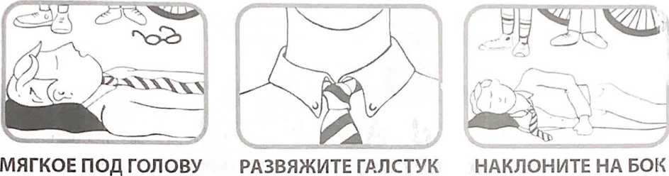
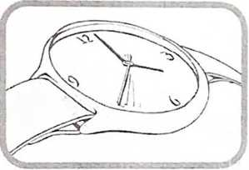
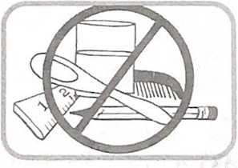
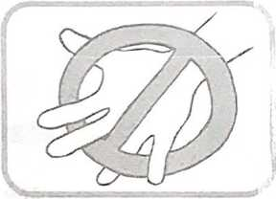
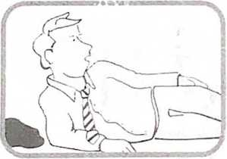
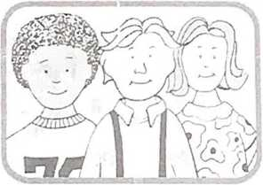
ЗАФИКСИРУЙТЕ ВРЕМЯ ПРИПАДКА
НЕ ДАВИТЬ
В РОТ НИЧЕГО НЕ
ВСТАВЛЯТЬ
ПОСЛЕ ПРИСТУПА...
... ПРЕДЛОЖИТЬ ПОМОЩЬ

Ссылки для скачивания дневников приступов:
https://www.epilepsy- journal.com/
http://fallingpatient.ru/o-proekte/
https://epilepsyinfo.ru/upload/patients-diary.pdf

